臺北市111學年度公私立國民小學已入學而中輟生復學、追蹤輔導與處遇研習實施計畫
依據-北市教國字第11130830301號函辦理
- 依據
- 教育部國民及學前教育署109 年 6 月 8 日臺教授國部字第1060082115B號令修正發布《國民小學與國民中學未入學或中途輟學學生通報及復學輔導辦法》及110年12月10日臺教國署學字第1070147538B號令修正發布《教育部國民及學前教育署補助辦理中輟生預防追蹤與復學輔導工作原則》。
- 內政部警政署107年2月6日警署刑防字第1070000401號函修正《警察機關協尋國民小學及國民中學未入學或中途輟學學生作業規定》。
- 臺北市政府教育局107年7月20日北市教中字第1076022011號函頒修正《臺北市國民中小學中途輟學學生通報及復學輔導實施要點》。
二、目的
- 整合相關單位中輟輔導資源，強化中輟學生協尋、輔導及復學相關工作。
- 透過標竿學校輔導經驗之分享，傳承有效之中輟輔導策略及技巧。
- 藉由實務經驗交流增進導師及輔導人員有關校內已入學的在籍學生，中輟預防、輔導與復學等專業知能及實施技巧。
三、辦理單位
- 指導單位：教育部國民及學前教育署（學務校安組「學生輔導科」）。
- 主辦單位：臺北市政府教育局。
- 承辦學校：臺北市士林區三玉國民小學（以下簡稱士林區三玉國小）。
臺北市中正區忠義國民小學（以下簡稱中正區忠義國小）。
- 協辦單位：臺北市萬華區新和國民小學（以下簡稱萬華區新和國小）。
四、研習日期、地點與參加學校
（一）第1梯次
1. 辦理日期：111年10月13日（星期四）上午08：50至中午12：10。（上午08：30開始報到）
2. 研習地點：本市士林區三玉國小2F會議室（研習地址：臺北市士林區天母東路116號）。
3. 參加學校：各士林區、北投區、松山區、中山區、大同區、內湖區國小。
（二）第2梯次
1. 辦理日期：111年10月14日（星期五）上午08：50至中午12：10。（上午08：30開始報到）
2. 研習地點：本市萬華區新和國小演藝廳（研習地址：臺北市萬華區西藏路125巷31號）。
3. 參加學校：各萬華區、中正區、大安區、信義區、南港區、文山區國小。
五、參加對象及報名方式
（一）臺北市公私立國小（含國立特殊學校國小部，以下簡稱各校）部分：
- 參加對象：每校至少薦派1人出席。
- 各校專任輔導老師及新任輔導組長、輔導主任請指派1名參加。
- 各校111學年度開學時如仍有非行蹤不明之中輟學生(適用對象及年齡範圍依《強迫入學條例施行細則》第2條規定，指滿6歲該年度9月1日開始至滿15歲之該學年度結束止之適齡國民），請務必薦派導師（或科任教師）1人參加，薦派優先順序如下：
- 班上有中輟生之導師。
- 不同年級之學年主任或導師代表（不含非義務教育階段的幼兒園/教保服務機構；以下同）。
- 任教於有中輟生班級之科任教師（學年曾派導師參加之學校得薦派科任教師）。
- 其他有意願參與本研習之校內教師。
- 報名人數：以150人為限（指2梯次合計人數）。
- 報名方式：請各校薦派人員於111年10月4日（星期二）前至「臺北市教師在職研習網」（網址：http://insc.tp.edu.tw/)）登錄報名，參加人員本局並核予課務派代。
- 本計畫報名學校若同時設有國中及國小部，且承辦處室相同者，與會者可逕行擇一報名參加國中或國小研習場次。
六、研習時數：全程參加人員核予研習時數4小時。
七、活動流程
活動時間 | 活動內容 | 主持人/講座
08：30 - 08：50 | 報到 | 承辦學校  （10/14忠義主辦場次：請改至新和國小參與）
08：50 - 09：00 | 業務說明及活動流程簡介 | 承辦學校
09：00 - 09：50 | 中輟復學及追蹤輔導  實務分享 | 國語實小  杜麗君輔導主任
09：50- 10：00 | 片刻休息一下 | 承辦學校
10：00 - 11：55 | 談中輟復學輔導處遇 | 本市學生輔導諮商中心  鄭景鐘社工師
11：55– 12：10 | 實務問題討論 | 教育局、承辦學校與2名講座
八、注意事項
- 本研習各梯次研習結束後，皆備有西點餐盒，另為響應環保，請自備環保杯。
- 請配戴識別證入校，請遵循現行防疫規範，於指定地點進行全程配戴口罩作業、量體溫，以及固定座位。
- 研習地點不開放停車，建議自行搭乘大眾運輸工具前往，交通資訊如後附件1。
- 講義下載：本研習111學年度工作手冊，配合市府無紙化環保政策，請逕至三玉國小（中輟中心學校）網站首頁（連結：http://www.syups.tp.edu.tw/）/ 點選右側圖案連結名稱「臺北市國小中輟資源網」/ 點選左側「通報&復學表件講義」處下載。
九、經費：由教育部國教署專款補助及本局相關經費項下支應。
十、獎勵：111學年度承辦學校有功人員從優敘獎。
附件1
各區研習地點聯絡資訊與交通方式

- 第1梯次研習地點：士林區三玉國小2F會議室
- 參加研習之行政區學校：士林區、北投區、松山區、中山區、大同區、內湖區國小。
- 主辦學校聯絡電話：三玉國小（02）2875-1369轉755或716 （輔導室）。
- 報名聯絡Email：counseling@syups.tp.edu.tw。
- 學校地址：本市士林區天母東路116號（緊鄰市立天母國中；或鄰近忠誠路2段207巷啟明學校，和市立臺北特教學校（原稱市立啟智學校））。
- 交通路線及位置圖（如下所示）
交通：石牌站→轉公車602、645、紅12至啟智學校站（現更名「市立臺北特教學校」）下車；
芝山站、士林站→轉公車279、685、紅12、敦化幹線至啟智學校站下車，或轉公車203、
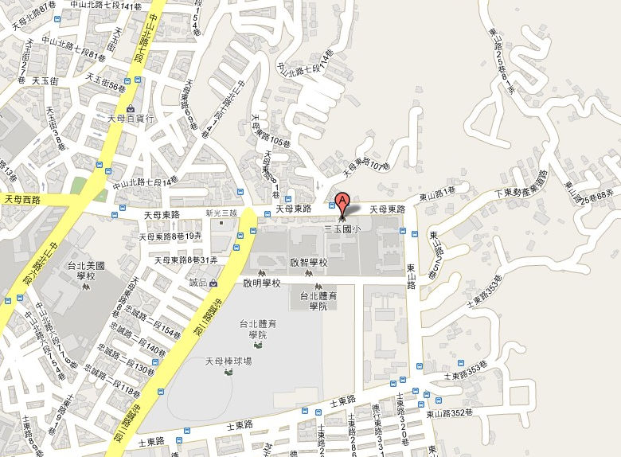
279、680、中山幹線至天母國中站下車
自行開車者請停至臺北市立大學之公有停車場停放。
研習辦理地點不提供汽機車及自行車停車位，請參訓學員盡量搭乘大眾運輸系統。

- 第2梯次研習地點：萬華區新和國小演藝廳
- 參加研習之行政區學校：文山區、大安區、萬華區、中正區、信義區、南港區國小。
- 主辦學校聯絡電話：忠義國小（02）2303-8752轉221 （學輔處/前學務處）。
- 主辦學校報名聯絡Email：xin101@cips.tp.edu.tw。
- 研習地址：臺北市萬華區西藏路125巷31號（鄰近青年公園外圍的新和國小）。
- 交通路線及位置圖（如下所示）
交通：公車青年社區站：12、205、212夜間公車、212直行忠孝東路、630、藍29、棕22。
公車西藏路站：204、212夜間公車、212直行忠孝東路、604、藍29、307經西藏路。
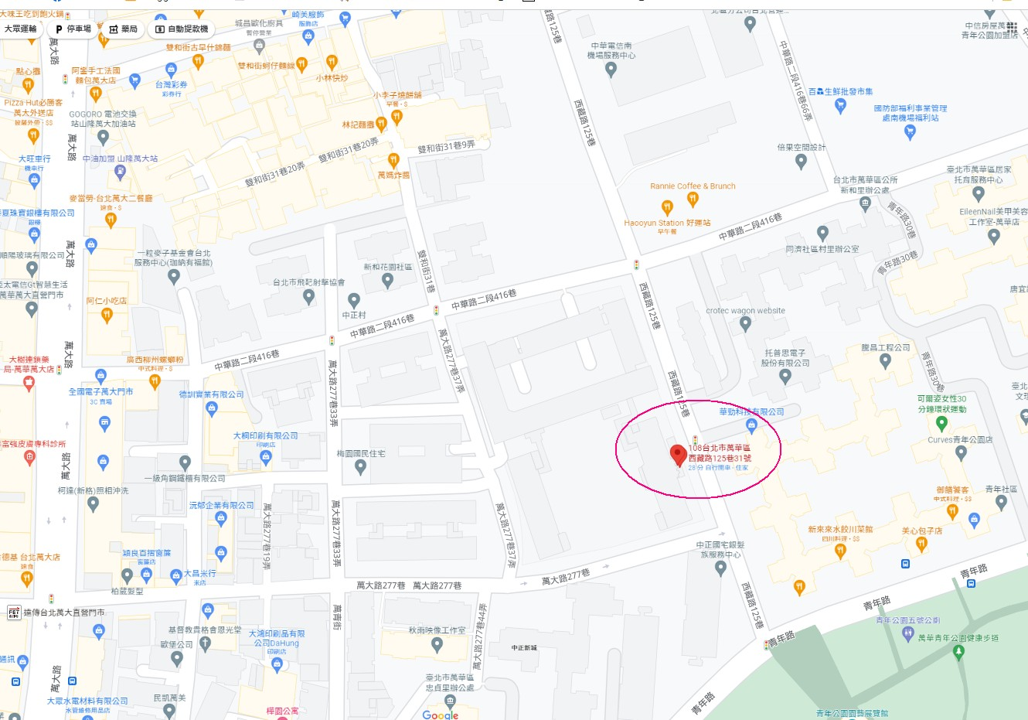
研習辦理地點不提供汽機車及自行車停車位，請參訓學員盡量搭乘大眾運輸系統。

